Cirrus SR20飞机环境控制系统运行原理探究

在典型的通用飞机设计中，只有简单的座舱通风系统系统，通过飞行中的冲压空气动力或通风风扇或二者结合，来将大气空气引入座舱来通风散热。飞行学院引进的SR20飞机为增加飞行人员高温天气训练的舒适度，进一步保障飞行安全，选装了空调系统。

座舱环境控制系统中的制冷部分由选装的空调系统完成，而制热部分通过右侧发动机排气管上的热交换器，将空气加热并通过冲压空气活门，混合部分冲压空气进入座舱进行制热。其系统总图见图1。

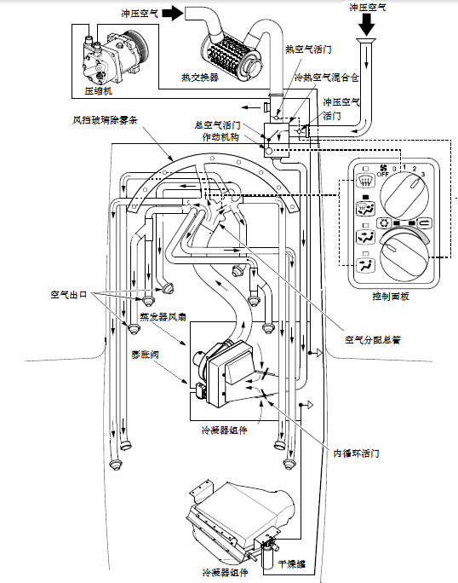

图1

整个座舱环境系统由压缩机及其电磁阀，热交换器，热空气活门和冲压空气活门及二者作动电机，空气总开关及其作动电机，集膨胀阀、结冰开关、内循环活门及其作动机构和通风风扇于一体的蒸发器组件，带储液干燥罐、压力开关的冷凝器组件，制冷剂(R134a四氟乙烷)流通管路及其接头，空气分配管路及风挡、面部、腿部通风活门及其作动机构，环境系统控制面板，ECS环境控制系统集成组件构成。

该系统的制热部分主要由热交换器、冷热空气活门及其作动机构、蒸发器风扇及系统空气管路构成。制热部分的使用需要发动机启动，热交换器内筒内流过发动机1、3、5号缸的发动机高温废气，对外筒的冲压空气加热，并混合另一路的温度较低的冲压空气后，经过总空气活门进入座舱内，对座舱进行制热。如需使用该系统的制热功能，需要将控制面板上的冷热位置开关置于偏热(最右边为最热位置)的位置上，风扇开关置于非OFF位，这时空气总活门开启，在利用螺旋桨对空气的推力及空气动力(飞行中)并结合蒸发器风扇的抽吸力(若开启)将冷热混合空气从总空气活门压入或结合风扇吸入座舱。风扇开关同时控制空气总活门的开启与关闭以及蒸发器风扇的工作状态，当开关置于OFF位置，空气总活门关闭并且风扇停止工作，大于等于0位时总空气活门被开启(若内循环开启，总空气活门将被关闭)，1或2或3位时风扇风分别工作在低中高转状态。冷热控制开关一方面控制冷热空气两个活门的开度，两个活门的开度控制相反，另一方面，在制冷模式下，开关处于1/4全冷位置时，激活系统的内循环模式，最大化制冷。

该系统的制冷部分采用经典的蒸汽循环制冷系统设计，其工作介质为氟利昂R134a，标准大气压条件下其沸点为-26.1摄氏度，因此常温下以气态形式存在，该种氟利昂对臭氧层无破坏作用，微量吸入无毒，但过量吸入可能发生窒息。

整个系统的循环过程从冷凝器的储液干燥罐开始，从冷凝器出来的高压中温的氟利昂液体经过储液体干燥罐，会将液态氟利昂中的杂质和水蒸气过滤，一方面防止水蒸气进入蒸发器后，因低温结冰而堵塞管路，另外一方面防止水份与氟利昂结合形成酸性物质，腐蚀管路。一部分液态氟利昂储存在干燥罐中，剩余的流入膨胀阀入口。

该系统采用H型膨胀阀，见图2，从冷凝器的干燥罐流来的液态氟利昂经过膨胀阀的定流孔定流作用后，变为低压中温的氟利昂喷雾，因压力降低后，氟利昂的沸点降低，使其经过蒸发器时更容易被汽化。膨胀阀的主要作用是调节进入蒸发器的氟利昂喷雾流量，使其在蒸发器中流至散热片回路最末端之前，刚好全部被汽化，一方面充分利用蒸发器的散热片面积，令最多的雾状氟利昂汽化，最大化吸热和冷却空气，另一方面，避免液态氟利昂进入压缩机，因压缩机被设计为只压缩气态的氟利昂，液态氟利昂进入其中后，会对压缩机的活塞形成“液击”，损坏压缩机。其流量通过氟利昂进出回路的温度差，调节内部的顶部感温包、顶杆、膜片、弹簧和弹簧座的运动，来改变流入蒸发器回路开度，调整流入的氟利昂流量。

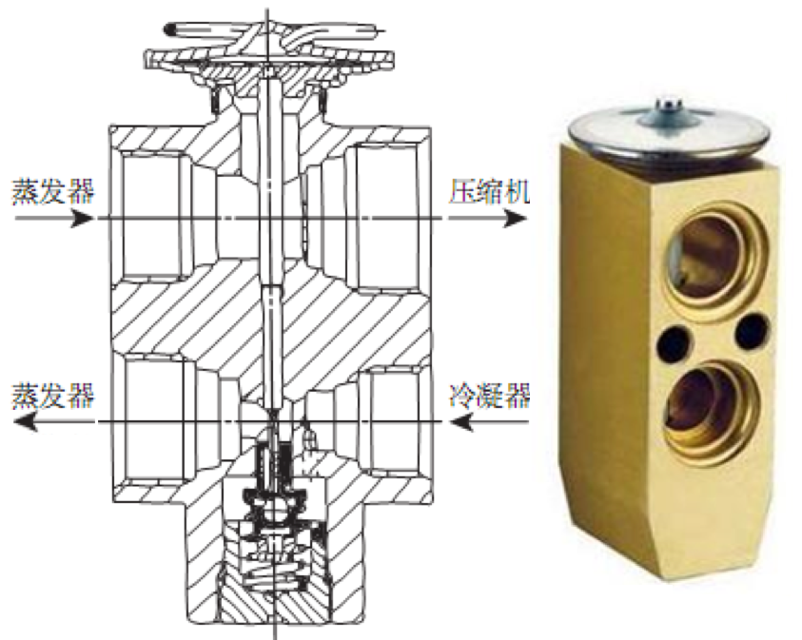

图2

低压中温的雾状氟利昂流经蒸发器的散热片时，因沸点降低，加上蒸发器风扇通风作用，更容易吸收座舱中空气的热量汽化，冷却流经散热片的空气，实现制冷，此时中温低压雾态的氟利昂变为中温低压的氟利昂蒸汽。经膨胀阀出口进入压缩机内。（此处补充结冰开关的作用）。若控制面板上的制冷按钮和内循环按钮开启(当冷热位置开关置于1/4最冷位置时，内循环自动开启)，且风扇位开关超过0位时，系统计入内循环模式，总空气活门关闭，蒸发器上的内循环活门开启，系统将关断外来空气入口，不断循环冷却座舱内空气，实现最快最大化制冷。

当中温低压的氟利昂蒸汽进入压缩机后，压缩机的活塞运动过程会将其压缩为高于外界空气温度(否则在冷凝器中无法将热量传递给周围空气，实现液化，也就无法在蒸发器中实现汽化吸热制冷)的高温高压氟利昂蒸汽，其沸点也同时升高，使其更容易液化。

当高温高压的氟利昂蒸汽被压入冷凝器后，经过其自带的电动风扇将外界空气吸入冷凝器，强制对管路中的氟利昂蒸汽散热，令其液化后进入储液干燥罐。至此，完整的蒸汽循环完成。若系统中氟利昂灌充过多，超过了冷凝器处理能力，则会有气态的氟利昂进入干燥罐，将会在干燥罐中形成泡沫。在干燥罐顶部的透明窗内可看到气泡存在？？？。

SR20飞机的座舱环境系统的电路控制图见图3，

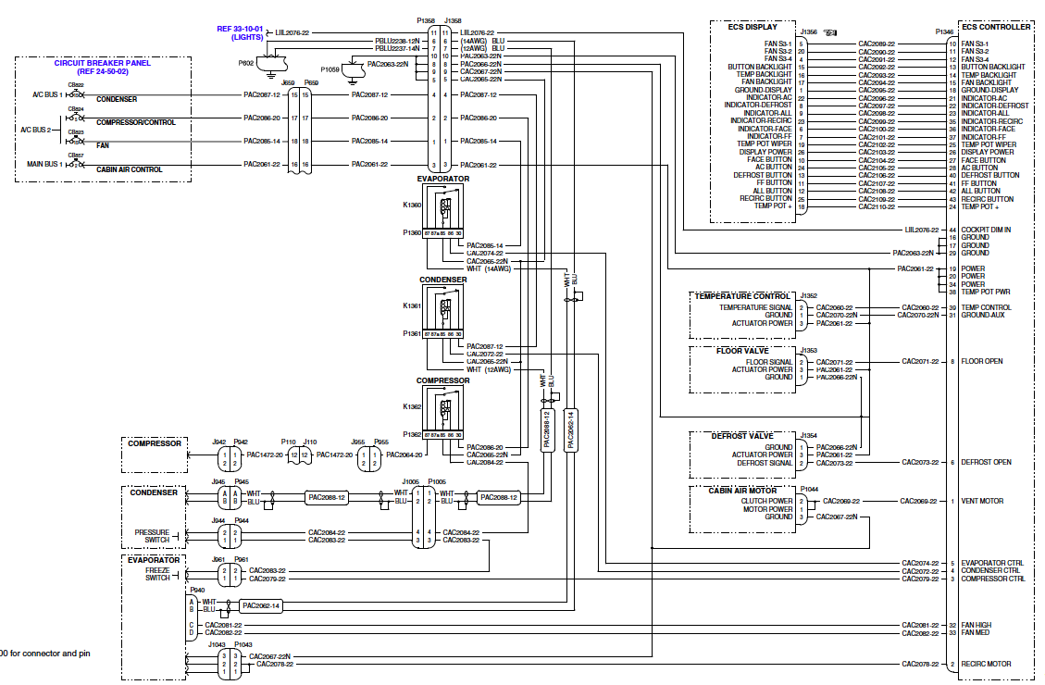

图3